Приложение № 1
к договору № _____ от «___»___________ 2025 г.

ТЕХНИЧЕСКОЕ ЗАДАНИЕ на разработку сайта
«3D Profi»

1. ЭТАПЫ И СРОКИ СОЗДАНИЯ САЙТА:
Общий срок работ по созданию сайта составляет 4 календарные недели:
- 1 неделя – разработка логотипа;
- 2 недели – дизайн оригинал-макета, верстка статического шаблона страниц сайта, поиск подходящих фотографии для дизайна сайта
- 1 неделя - программирование, верстка контента.

Перечень этапов разработки сайта:

- Разработка концепции и дизайна сайта, информационное проектирование, оформление технического задания
- Разработка эскиза базового дизайна
- Создание работающего шаблона сайта, включая полную разработку «визуала», ссылки, интерактивные элементы
- Подготовка, редактирование, верстка и настройка контента сайта

2. ТЕХНОЛОГИЧЕСКИЕ ТРЕБОВАНИЯ:
2.1. Сайт разрабатывается под базовое разрешение экрана 1920x1080 px
2.2. Корректное отображение всеми браузерами.
2.3. Использование фирменных цветов и логотипа компании
- Базовая цветовая гамма – Черный (Heх – 000000), Белый (Hex – FFFFFF), Красный (FF0000), Кроваво-красный (Hex - B91B1B), Желтый (Hex - E1FF00), Светло-черный (Hex - D9D9D9)
- Слова, характеризующие дизайн сайта – 3D моделирование, курс, заработок, учеба, мотивация.
- Слова, характеризующие стилистику сайта – имиджевый, рекламный, стильный, современный
2.4. Обязательная визуальная поддержка действий пользователя (четкое местонахождения пользователя)

3. СТРУКТУРА И ОПИСАНИЕ САЙТА:
3.1. Разделы и графическая оболочка сайта (обложка сайта):
- Хедер:
- Содержит основную навигацию, а также контентную область для того, чтобы посетитель сайта с первой страницы мог получить вводную информацию о продукте и меню, чтобы пользователь мог легко перемещаться по разделам сайта. А также возможность записаться на вводный бесплатный урок по моделированию.
- Контентная область делится на разделы:
- Галерея с примерами учеников: в этом разделе будут крутиться примеры выпускников наших курсов.
- Преподаватели: в этом разделе будут преподаватели и краткая информация чем они занимаются.
- Отзывы: всем рекомендуется прочитать отзывы, это дает больше информации и уверенности в том направлении, в котором вы собираетесь купить курс.
- Курсы: после отзывов идут курсы, их стоимость и время обучения. Пользователь может сразу купить кусы в этом разделе или же добавить в корзину, а после идти оплачивать. Но чтобы попасть в корзину для оплаты обязательно нужно пройти регистрацию.
- Футер:
- Часто задаваемые вопросы (FAQ): один из важных разделов, для тех у кого возникнут вопросы.
- Контакты: в этом разделе будет информация какими способами вы можете связаться с нами, а также при нажатии на логотип пользователь сможет вернуться в главное меню.
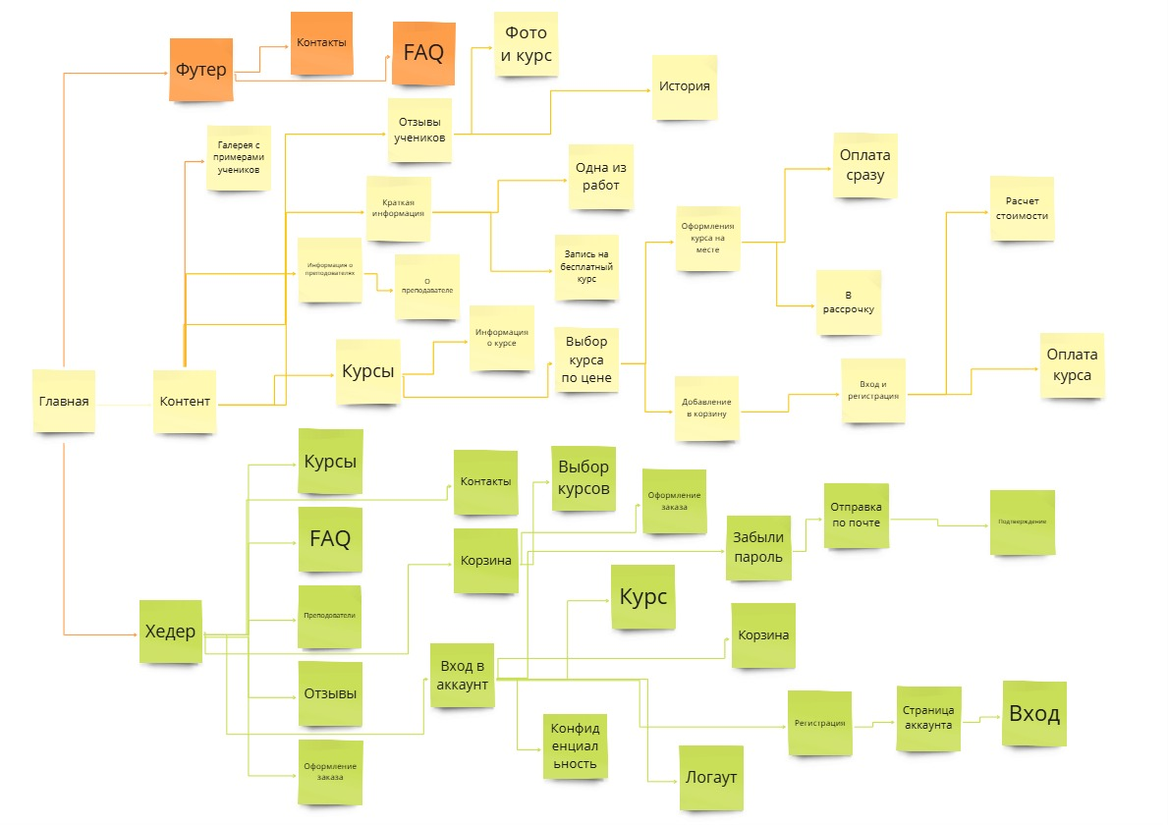
Рис 1. Форма сайта

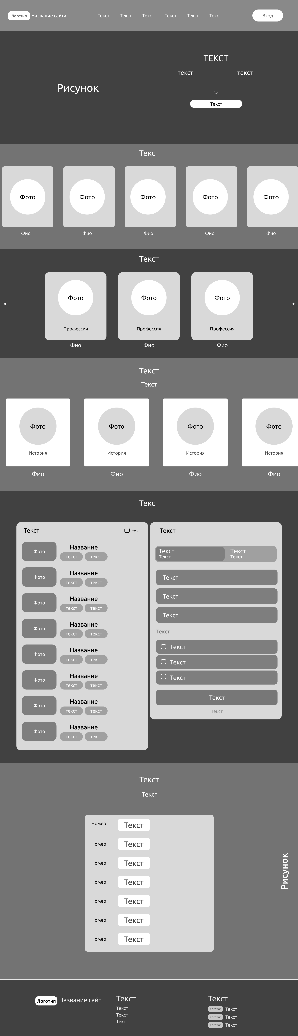
Рис 2. Макет сайта
3.2. Описание контента разделов сайта:
- О продукте - текст + иллюстрации + бесплатный вводный урок
- Работы учеников – ФИО ученика + его работа
- Преподаватели – ФИО + чем занимаются
- Отзывы – ФИО + история при обучении
- Курсы – Название + Информация о курсе + Оплата
- FAQ – Ответы на часто задаваемые вопросы
- Контакты – текст с контактной информацией + ссылку на каналы сайта

ПОДПИСИ СТОРОН:

Исполнитель: Заказчик:

___________________ ______________________

С.С. Н.Ф.

